бюджетное дошкольное образовательное учреждение

Сокольского муниципального округа

«Детский сад общеразвивающего вида № 33 «Звездочка»

Доклад на тему:
«Влияние развития мелкой моторики рук
на общее развитие детей раннего возраста»
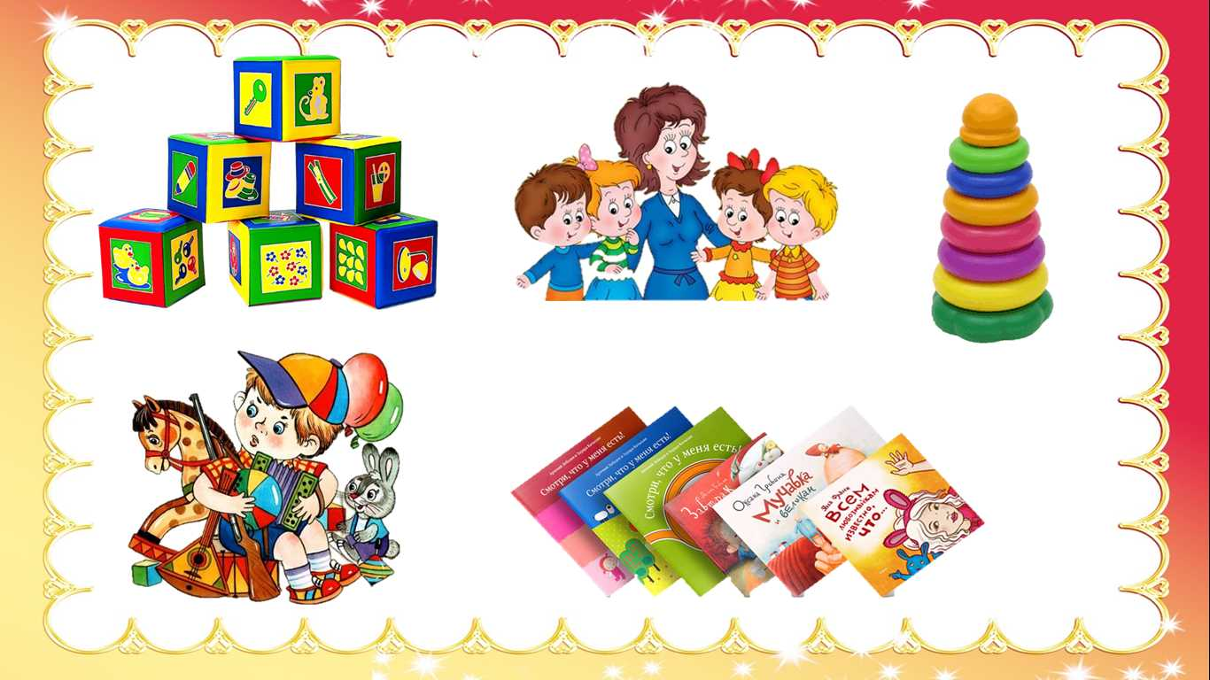

Подготовила:
Виноградова Людмила Юрьевна

2023 г.

Свое выступление хочется начать словами великого педагога
В.А. Сухомлинского
«Истоки способностей и дарований детей – на кончиках их пальцев.
От пальцев, образно говоря, идут тончайшие ручейки,
которые питают источник творческой мысли»

Актуальность:
На кончиках детских пальчиков расположены нервные окончания, которые способствуют передаче огромного количества сигналов в мозговой центр, а это влияет на психическое развитие ребенка в целом.
Все способы развития мелкой моторики оказывают благотворное воздействие на организм.
- Мелкая моторика рук – это разнообразные движения пальчиками и ладонями.
- Крупная моторика – движения всей рукой и всем телом.
- Тонкая моторика — развитие мелких мышц пальцев, способность выполнять ими тонкие координированные манипуляции малой амплитуды.
Проблема:
- необходимость организации целенаправленной систематичной работы по развитию мелкой моторики у детей раннего возраста через использование разнообразных форм, методов и приемов.
Исходя из актуальности и проблемы были определены цель
Цель:
Создание условий для развития мелкой моторики пальцев рук необходимых для повышения психического развития детей раннего возраста.
Для решения этой цели я поставила перед собой следующие задачи:
Задачи:
- Совершенствовать предметно-развивающую среду группы для развития мелкой моторики.
- Развивать мелкую моторику пальцев рук у детей раннего возраста через использование разнообразных методов и приемов.
- Построить конструктивную работы по данной теме с родителями
( законными представителями)
Работа по теме была построена в нескольких направлениях:
- Работа с детьми
- Работа с родителями
С целью организации работы был составлен перспективный план работы и проведены следующие мероприятия:
- подобраны и приготовлены развивающие пособия
- разработан проект «Наши пальчики играют»
- созданы игры и пособия по развитию мелкой моторики
- пересмотрена и дополнена предметно-развивающая среда группы нестандартным дидактическим материалом
- оформлена картотека пальчиковых игр со стихами
- оформлена картотека пальчиковой гимнастики
- проведены консультации с родителями по данной теме
Для построения системы работы с детьми раннего возраста, были использованы следующие виды деятельности:
Виды деятельности для развития мелкой моторики:
- лепка из пластилина и глины;
- составление аппликаций;
- нанизывание на нитку бусинок, шариков, пуговиц;
- пришивание пуговиц, вышивание, вязание;
- наматывание тонкой проволоки;
- завязывание узла на веревке, шнуре;
- застегивание пуговиц, крючков, молний, кнопок, замочков;
- закручивание крышки, завод механических игрушек, часов;
- конструирование из мелких деталей.
- рисование, раскраска, штриховка;
Речь - это прежде всего результат согласованной деятельности многих областей головного мозга.
Мелкая моторика – совокупность скоординированных действий нервной системы, часто в сочетании со зрительной системой в выполнении мелких и точных движений кистями и пальцами рук и ног.
В применении к моторным навыкам руки и пальцев часто используется термин ловкость.
Общая моторика - это двигательная деятельность, которая осуществляется за счёт работы крупных мышц тела.
Навыки общей моторики в целом отличаются от навыков тонкой моторики, в которых главную роль играют мелкие мышцы руки и глаза, и все же их многое объединяет.
Нарушения мелкой моторики:
- негибкие движения рук;
- одностороннее нарушение мелкой моторики;
- судороги и дрожь.
Нарушения общей моторики:
- нарушения координации движений и их точности;
- отставание в развитии двигательных навыков;
- трудности совершения движений, обусловленные слабостью детских ощущений.
Игры и упражнения имеют многофункциональный характер:
- формируется фонетико-фонематическая база;
- развивается фразовая и связная речь, речевая, общая и тонкая моторика пальцев;
- активизируется развитие высших психических функций познавательной деятельности;
- развивается сорное восприятие, умение играть с игрушками;
- формируется процесс социальной адаптации у детей.
Работа с родителями:
- специальные игры-упражнения для развития мелких движений пальцев;
- обучение умению целенаправленно управлять движениями в бытовых ситуациях, приобретать навыки самообслуживания;
- формирование моторики в специально созданных ситуациях с использованием настольных и пальчиковых игр.
Совместная деятельность с родителями по развитию мелкой моторики малышей положительно влияет на формирование познавательных процессов: восприятия, памяти, мышления, внимания, воображения, а также на развитие речи, готовит руку ребёнка к продуктивной деятельности, что в будущем поможет избежать многих проблем школьного обучения.
Вывод: Таким образом, система работы по данной теме показывает, что дети начали активно использовать дидактические игры и пособия по развитию мелкой моторики рук, происходит динамика в развитии речи ( дети говорят фразами и простыми предложениями), наблюдается динамика в навыках самообслуживания – все это неоспоримо доказывает, что развитие мелкой моторики рук способствует повышению уровня психического развития детей раннего возраста, а именно:
- Повышает тонус коры головного мозга.
- Стимулирует развитие речи ребенка.
- Развивает речевые центры коры головного мозга.
- Согласовывает работу понятийного и двигательного центров речи.
- Способствует улучшению артикуляционной моторики.
- Развивает чувство ритма и координацию движений.
- Подготавливает руку к письму.
- Поднимает настроение ребенка.
Продолжать работу по этой теме запланированы следующие задачи:
- внедрять игры и упражнения по мелкой моторики во все виды деятельности;
- постоянно пополнять развивающую среду играми для развития мелкой моторики рук;
- способствовать развитию мыслительных процессов умственного и речевого развития через игры по мелкой моторике.
Свое выступление хочется закончить словами И.П. Павлова:
«Руки учат голову, затем поумневшая голова учит руки, а умелые руки снова способствуют развитию мозга»

Список использованной литературы

Аскарина Н.М. Воспитание детей раннего возраста. М., 1977г.
Кольцова М. Ребенок учится говорить. М.,1979г.
Павлов И. П. Собрание сочинений – М., 1951 – Книга 2, с.188.
Фомина Л.В. Роль движений рук и моторной речи ребёнка– М.: МГПИИЯ, 1971. С.36-40

Интернет ресурсы:

http://nsportal.ru/ Социальная сеть педагогических работников
http://www.maam.ru/ Сайт для воспитателей детских садов
http://dohcolonoc.ru/ Сайт воспитателей детский садов.

